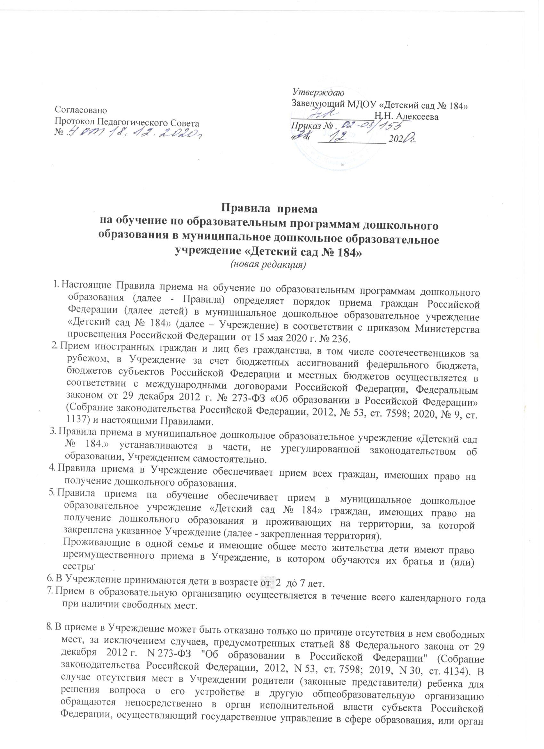
местного самоуправления, осуществляющий управление в сфере образования.
9. Прием в Учреждение осуществляется на основании списков утвержденных комиссией по комплектованию департамента образования мэрии города Ярославля посредством использования региональной информационной системы, указанных в части 14 статьи 98 Федерального закона от 29 декабря 2012 г. N 273-ФЗ «Об образовании в Российской Федерации».

10. Документы о приеме подаются в Учреждение, в которое ребенок направлен (согласно утвержденных списков по комплектованию) в рамках реализации государственной и муниципальной услуги, предоставляемой органами исполнительной власти субъектов Российской Федерации и органами местного самоуправления, по приему заявлений, постановке на учет и зачислению детей в образовательные организации, реализующие основную образовательную программу дошкольного образования (детские сады).
11. Прием в Учреждение осуществляются по личному заявлению родителя (законного представителя) ребенка (приложение № 1 к Правилам).
Заявление о приеме представляется в Учреждение на бумажном носителе и (или) в электронной форме через единый портал государственных и муниципальных услуг (функций).
В заявлении для приема родителями (законными представителями) ребенка указываются следующие сведения:
а) фамилия, имя, отчество (последнее - при наличии) ребенка;
6) дата рождения ребенка;
в) реквизиты свидетельства о рождении ребенка;
г) адрес места жительства (места пребывания, места фактического проживания) ребенка;
д) фамилия, имя, отчество (последнее - при наличии) родителей (законных представителей) ребенка;
е) реквизиты документа, удостоверяющего личность родителя (законного представителя) ребенка;
ж) реквизиты документа, подтверждающего установление опеки (при наличии);
з) адрес электронной почты, номер телефона (при наличии) родителей (законных представителей) ребенка;
и) о выборе языка образования, родного языка из числа языков народов Российской Федерации, в том числе русского языка как родного языка;
к) о потребности в обучении ребенка по адаптированной образовательной программе дошкольного образования и (или) в создании специальных условий для организации обучения и воспитания ребенка-инвалида в соответствии с индивидуальной программой реабилитации инвалида (при наличии);
л) о направленности дошкольной группы;
м) о необходимом режиме пребывания ребенка;
н) о желаемой дате приема на обучение.

12. Для приема в Учреждение родители (законные представители) ребенка предъявляют следующие документы:
- документ, удостоверяющий личность родителя (законного представителя) ребенка, либо документ, удостоверяющий личность иностранного гражданина или лица без гражданства в Российской Федерации в соответствии со статьей 10 Федерального закона от 25 июля 2002 г. N 115-ФЗ "О правовом положении иностранных граждан в Российской Федерации" (Собрание законодательства Российской Федерации, 2002, N 30, ст. 3032);
- свидетельство о рождении ребенка или для иностранных граждан и лиц без гражданства - документ(-ы), удостоверяющий(е) личность ребенка и подтверждающий(е) законность представления прав ребенка;
- документ, подтверждающий установление опеки (при необходимости);
- свидетельство о регистрации ребенка по месту жительства или по месту пребывания на закрепленной территории или документ, содержащий сведения о месте пребывания, месте фактического проживания ребенка;
- документ психолого-медико-педагогической комиссии (при необходимости);

Родители (законные представители) ребенка, являющиеся иностранными гражданами или лицами без гражданства, дополнительно предъявляют документ, подтверждающий право заявителя на пребывание в Российской Федерации. Иностранные граждане и лица без гражданства все документы представляют на русском языке или вместе с заверенным переводом на русский язык.

13. Для приема родители (законные представители) ребенка дополнительно предъявляют в образовательную организацию медицинское заключение (форма № 026- у-2000).
14. Копии предъявляемых при приеме документов хранятся в образовательной организации.

15. Дети с ограниченными возможностями здоровья принимаются на обучение по адаптированной образовательной программе дошкольного образования только с согласия родителей (законных представителей) ребенка и на основании рекомендаций психолого-медико-педагогической комиссии.
16. Требование представления иных документов для приема детей в Учреждение в части, не урегулированной законодательством об образовании, не допускается.
17. Заявление о приеме в Учреждение и копии документов регистрируются заведующим Учреждения или уполномоченным им должностным лицом, ответственным за прием документов, в журнале приема заявлений о приеме в Учреждение. После регистрации родителю (законному представителю) ребенка выдается документ, заверенный подписью должностного лица Учреждения, ответственного за прием документов, содержащий индивидуальный номер заявления и перечень представленных при приеме документов.
18. Ребенок, родители (законные представители) которого не представили необходимые для приема документы в соответствии с пунктом 12 настоящих Правил, остается на учете и направляется в муниципальную образовательную организацию (Учреждение) после подтверждения родителем (законным представителем) нуждаемости в предоставлении места.
19. После приема документов, указанных в пункте 12 настоящего Порядка, Учреждение заключает договор об образовании по образовательным программам дошкольного образования (далее - договор) с родителями (законными представителями) ребенка.
15. Заведующий Учреждения издает распорядительный акт (приказ) о зачислении ребенка в Учреждение (далее - приказ) в течение трех рабочих дней после заключения договора. Приказ в трехдневный срок после издания размещается на информационном стенде образовательной организации. На официальном сайте Учреждения в сети Интернет размещаются реквизиты распорядительного акта (приказа), наименование возрастной группы, число детей, зачисленных в указанную возрастную группу.
После издания приказа, ребенок снимается с учета детей, нуждающихся в предоставлении места в муниципальной образовательной организации.
16. На каждого ребенка, зачисленного в Учреждение, оформляется личное дело, в котором хранятся все предоставленные родителями (законными представителями) ребенка документы.
17. Учреждение обязано ознакомить родителей (законных представителей) ребенка со своим уставом, лицензией на осуществление образовательной деятельности, с образовательными программами и другими документами, регламентирующими организацию и осуществление образовательной деятельности, права и обязанности воспитанников.
Копии указанных документов, информация о сроках приема документов, указанных в пункте 12 настоящих Правил, размещаются на информационном стенде Учреждения и на официальном сайте в информационно-телекоммуникационной сети «Интернет».
18. Учреждение размещает на информационном стенде Учреждения и на официальном сайте Учреждения распорядительный акт органа местного самоуправления о закреплении Учреждения за конкретными территориями городского округа, издаваемый не позднее 1 апреля текущего года (далее - распорядительный акт о закрепленной территории).
19. Факт ознакомления родителей (законных представителей) ребенка, в том числе через официальный сайт Учреждения, с указанными документами фиксируется в заявлении о приеме в Учреждение и заверяется личной подписью родителей (законных представителей) ребенка.

Вх. № ___ от «___» _____________ 20____г.

Заведующей МДОУ «Детский сад № 184»
Алексеева Н.Н.
от_______________________________________________
________________________________________________
_______________________________________________
(ФИО полностью)

Согласовано
Заведующий_______________
…
«___» ___________________20__г.

Приказ №______________от _________________

ЗАЯВЛЕНИЕ

Прошу принять на обучение по образовательным программам дошкольного образования моего ребенка Фамилия _______________________ Имя _________________ Отчество_________________________
Свидетельство о рождении серия ______ № ______________ Дата рождения __________________________
Место рождения ________________________________________________________________________________
Адрес места жительства (пребывания, фактического проживания) г. ____________________________________
ул. ________________________д._____кв. ______ к___
с «______» ________________ 20 г. в группу ____________________________ направленности.
Язык образования ______________________( родного языка из числа языков народов РФ, в том числе русского языка как родного языка).
Режим пребывания: 12-ти часовое
- Потребность в обучении по адаптированной программе дошкольного образования (или создания специальных условий для организации обучения и воспитания ребенка инвалида в соответствии с индивидуальной программой реабилитации инвалида ( при наличии) _________________________________

Сведения о родителях (законных представителях)
Мать______________________________________ | Отец________________________________________
Паспортные данные серия_________ № _________  Выдан_______________________________________  _____________________________________________  Дата выдачи ________________________________  Код подразделения ___________________________  Телефон ____________________________________  Эл. почта ___________________________________ | Паспортные данные серия_________ № _________  Выдан_______________________________________  _____________________________________________  Дата выдачи ________________________________  Код подразделения ___________________________  Телефон ____________________________________  Эл. почта ___________________________________
С Уставом, лицензией на образовательную деятельность, образовательными программами, правами и обязанностями воспитанников, иными документами, регламентирующие организацию и осуществление образовательной деятельности (в т.ч. через образовательный сайт учреждения) «ознакомлен (а)» «____»______________ 20___г.
_________________
подпись
«____»______________ _______г.
ФИО второго родителя ___________________ ________ _________________
подпись
Даю согласие (не даю согласие) на обработку моих персональных данных и персональных данных моего ребенка посредством заявления как приложения к заявлению «____»______________ _______г.
_________________
подпись
«____»______________ _______г.
ФИО второго родителя ___________________ ________ _________________
подпись
Копии документов ( свидетельство о рождении ( документ подтверждающих родство заявителя) или законность представления прав ребенка), документ о регистрации ребенка по месту жительства (или месту пребывания), документ удостоверяющий личность родителя (законного представителя), заключение ПМПК (при необходимости), документ подтверждающий установление опеки ( при необходимости)
«____»______________ _______г.
_________________
Подпись
Подпись

Заведующей Н.Н. Алексеева
МДОУ «Детский сад № 184.»
Адрес : г. Ярославль ул. Радищева, дом 27-а
от_______________________________________________
________________________________________________
_______________________________________________
( Ф.И.О. матери (или: отца/законного
представителя) ребенка с ограниченными
возможностями здоровья)
Адрес: __________________________________________

__________________________________________________________________
Телефон: ________________________________________
Электронная почта ________________________________

Заявление родителей (законных представителей) о согласии на обучение ребенка с ограниченными возможностями здоровья по адаптированной основной общеобразовательной программе
____________________________________________________________________________________
(Ф.И.О. матери (или: отца/законного представителя) ребенка с ограниченными возможностями здоровья)
, являющаяся ______________________________________________________________________
(матерью/отцом/законным представителем)
___________________________________________________________________________________,
(Ф.И.О. ребенка)

руководствуясь ч. 3 ст. 55 Федерального закона от 29.12.2012 N 273-ФЗ "Об образовании в Российской Федерации" и на основании Рекомендаций __________________________________________________________________________________
(наименование психолого-медико-педагогической комиссии)
от «___»________ ____ г. N ___, заявляет о согласии на обучение ____________________________
_____________________________ по адаптированной основной общеобразовательной программе
(Ф.И.О. ребенка)
в муниципальном дошкольном образовательном учреждении «Детский сад № 184»

Приложения:
1. Свидетельство о рождении (или: документы, подтверждающие законное
представительство) ________________________________
2. Рекомендации психолого-медико-педагогической комиссии от "___"________ ____ г. N ___

«___»______________ 20____ г.

___________________
(подпись)

